ЗУПИНИМО ТУБЕРКУЛЬОЗ РАЗОМ!

Туберкульоз – одне з найпоширеніших та найзагрозливіших захворювань людини, тварин, птахів. Туберкульоз веде себе агресивно, вражає всі вікові та соціальні групи населення в їх самий працездатний і репродуктивний вік, найбільш негативно діє на дітей і підлітків.
Джерело інфекції – хвора на “відкриту” форму туберкульозу людина, яка виділяє туберкульозні бактерії; більш 55 видів тварин, в т.ч. сільськогосподарських; 25 видів птахів, риб, а також заражені продукти тваринного і рослинного походження, ґрунт, органічні і неорганічні речовини, в яких живуть, розмножуються та зберігаються збудники туберкульозу.
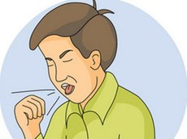
Збудники туберкульозу є одними з найбільш стійких у навколишньому середовищі мікроорганізмів. Вони на диво життєздатні, стійкі до висихання, холоду та більшості дезінфікуючих засобів. У річковій воді можуть жити до 5 місяців, у ґрунті – від 3 міс до 1-2 років, у вуличному пилу – 10-15 днів, на одязі, предметах – протягом багатьох місяців.
Основні симптоми захворювання:
- кашель понад 2 тижні;
- підвищена температура тіла;
- утруднене дихання;
- біль у грудях;
- поганий апетит;
- постійна слабкість;
- безпричинна втрата ваги;
- підвищена пітливість, особливо вночі;
- кровохаркання (наявність крові у мокротинні, що виділяється при кашлі).
На ранніх стадіях хвороби кашель може бути відсутній.
Локальні симптоми позалегеневого туберкульозу:
- припухлість лімфатичних вузлів (іноді свищі з гнійним виділенням);
- біль та припухлість суглобів;
- головний біль (при туберкульозному менінгіті – особливо у дітей);
- ригідність задніх шийних м’язів;
- кров у сечі;
- сонливість.
Усі ці симптоми звичайно можуть бути проявами інших захворювань. Щоб діагностувати туберкульоз треба обов’язково дослідити триразово мокротиння на наявність бактерій туберкульозу та провести рентгенографію органів грудної клітки.
Що треба робити ? – Якомога швидше зверніться до лікаря. Не затягуйте час і не займайтеся самолікуванням. Своєчасне виявлення захворювання має велике епідеміологічне значення, тому що після встановлення діагнозу хворому негайно призначають лікування, поширення інфекції зводиться до мінімуму через 6-8 тижнів після початку лікування, заразливість хворого знижується в десятки разів.

Шляхи передачі інфекції:
- повітряно-краплинний через крапельки мокротиння із слини при кашлі, чханні, розмові (хворий з мокротинням виділяє 15-20 млн. мікобактерій в день); вважається, що 1 хворий протягом року може інфікувати 10-15 здорових осіб
- повітряно-пиловий (на відкритому повітрі зараження через пил практично не можливе, оскільки бактерії туберкульозу швидко гинуть під дією сонячного світла, зараження найчастіше відбувається у житлі туберкульозного хворого)
- харчовий (якщо при вдиханні достатньо 1-2 бактерій, то для зараження через рот потрібно сотні мікробів)
- контактно-побутовий (особливо при значній неохайності хворого, коли його руки, одяг, білизна, рушники і т.п. забруднені мокротинням; прямий контактний спосіб можливий і при поцілунках).
Лікування.
Якщо своєчасно звернутися і провести ефективне лікування, то туберкульоз можна вилікувати.
Туберкульоз може бути не виліковним, якщо перервати лікування, вживати протитуберкульозні препарати хаотично чи зловживати алкогольними напоями, наркотиками. При таких умовах бактерії туберкульозу інтенсивно розмножуються в організмі та виробляють спеціальні речовини, які протидіють протитуберкульозним препаратам, результатом чого є розвиток хіміорезистентного туберкульозу з множинною медикаментозною стійкістю до протитуберкульозних препаратів. При цьому протитуберкульозні препарати перестають згубно діяти на збудника і туберкульоз стає невиліковним. При виникненні хіміорезистентної форми туберкульозу вартість лікування одного пацієнта збільшується більш ніж у 100 разів.

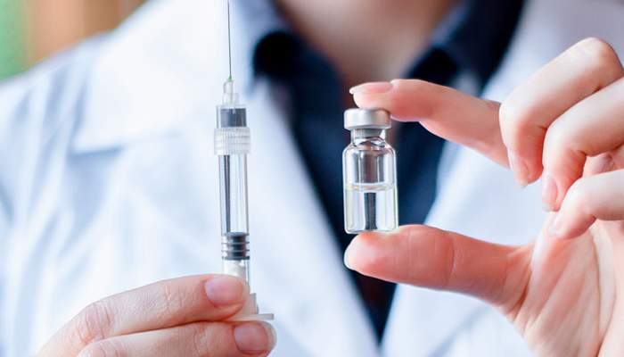
Профілактика. Найдієвішим методом профілактики туберкульозу у дітей є вакцинація вакциною БЦЖ в пологовому будинку на 3-5 день життя. Щороку в Україні хворіє до 35 % дітей, які не були щеплені. При аналізі випадків туберкульозного менінгіту встановлено, що 82 % захворілих на цю недугу дітей були або не вакциновані, або вакцинація у них була не ефективною.

ПАМ’ЯТАЙ ! Щоб не захворіти на туберкульоз необхідно повноцінно харчуватися, не мати шкідливих звичок, займатись спортом і загартовуватись, не захоплюватись вегетаріанством та різними дієтами.

